Белорусский государственный технологический университет

Факультет информационных технологий

Специальность программная инженерия

 Лабораторная работа 12

По дисциплине «Основы программной инженерии»

На тему «Формальные языки и формальные грамматики»

Выполнил:

Студент 1 курса 10 группы 1 подгруппы

Сегренёв Кирилл Сергеевич

Преподаватель: асс. Север А.С

2023, Минск

**Задание 1**

Определить в БНФ понятие «целое_число» в шестнадцатиричном представлении представлении

G = <{0, 1, 2, 3, 4, 5, 6, 7, 8, 9, A, B, C, D, E, F}, {S, T, F, L}, P, S>

правила P:

S → T

T → F | L | TL | TF

F → 0 | 1 | 2 | 3 | 4 | 5 | 6 | 7 | 8 | 9

L → A | B | C | D | E | F

Пример:

S → T → TF → TLF → FLF → 6LF → 6DF → 6D2

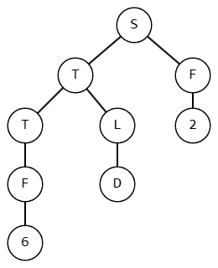

Грамматика типа 2 ( Контекстно-свободная)  
Удовлетворяет правилу A → α

**Задание 2**

Определить в БНФ описание оператора for языка С++

G = <{for, “+”, “++”, “--", “-“, “=”, “==”, “>”, “<”, “<=”, “>=”, “(“, “)”, “{“, “}”, “;”, a, b, c … z, A, B, C … Z, “_”, 0, 1, 2, … , 9}, {S, F, T, Y, Z, Q}, P, S>

Правила P:

S → for(Y; Y; Y)

Y → T

T → ZT | TZ | TF | FT | Z | F

Z → + | - | = | == | < | > | <= | >= | ++ | --

F → a | b | c | … | z | A | B | C | … | Z | _ | 0 | 1 | … | 9

Пример:

S → for(Y; Y; Y) → for(T; T; T) → for(FT; T; T) → for(FZT; T; T) → for(FZF; T; T) → for(FZF; FT; T) → for(FZF; FZT; T) → for(FZF; FZF; T) → for(FZF; FZF; FT) → for(FZF; FZF; FZ) → … → for(i = 6; i < 9; i++)

